Trabajo Práctico Nº 2
Sistemas distribuidos y comunicación
Fecha de Entrega: 15/04/24
Requisitos y consideraciones a tener en cuenta:

- Se pueden apoyar en herramientas como ChatGPT para la construcción de su código! ;).
- Se puede implementar con cualquier lenguaje dentro de los que se mencionaron en clase (node, python, java).

- Generar un informe detallado que incluya respuestas a consultas, métricas y tiempos de evaluación, gráficas, diagramas de arquitectura y conclusiones.

- Mantener un repositorio público en un servicio de control de versiones como GitHub, Bitbucket o GitLab. Cada ejercicio (HIT #) debe contar con una carpeta y un README.md explicativo.

- Compilar la aplicación para ejecución desde la terminal, con recursos preparados para ser desplegados directamente sin necesidad de abrir un IDE.

- Implementar un pipeline de CI/CD que automatice la compilación y el despliegue de la aplicación con cada nueva versión de código.

- Desplegar el servicio en un entorno público accesible desde Internet para su evaluación en producción.

- Proporcionar un endpoint público para cada servicio que permita verificar el estado de los principales servicios. No requiere GUI, puede devolver un JSON (Key=Servicio, value=Status). Ejemplos: https://status.lemon.me/ , https://health.aws.amazon.com/health/status .

- Gestionar y mantener registros de actividades (logs) en memoria y disco.

Práctica

Hit #1
Implemente un servidor que resuelva “tareas genéricas” o “pre-compiladas”. Para ello, hay un conjunto de acciones de diseño y arquitectura que deben respetarse:
SERVIDOR:
- Desarrollar el servidor utilizando tecnología HTTP.
- El servidor debe ser contenerizado y alojado en un host con Docker instalado.
- Permanecerá receptivo a nuevas solicitudes del cliente, exponiendo métodos para interactuar.
- Debe incluir un método llamado ejecutarTareaRemota() asociado a un endpoint (getRemoteTask()) para procesar tareas genéricas enviadas por el cliente.
- Los parámetros de las tareas serán recibidos a través de solicitudes HTTP GET/POST, utilizando una estructura JSON.
- Durante la ejecución, el servidor levantará temporalmente un "servicio tarea" como un contenedor Docker.
- Una vez en funcionamiento, se comunicará con el "servicio tarea" para ejecutar la tarea con los parámetros proporcionados.
- Esperará los resultados de la tarea y los enviará de vuelta al cliente.

SERVICIO TAREA:
- Establecer un servicio de escucha utilizando un servidor web.
- Implementar la tarea de procesamiento denominada ejecutarTarea().
- Configurar el servicio para recibir los parámetros de entrada en formato JSON.
- Empaquetar la solución como una imagen Docker para facilitar la distribución y el despliegue.
- Publicar la solución en el registro de Docker Hub, ya sea público o privado, para que esté disponible para su uso y colaboración.

CLIENTE:
- Utilizar una solicitud HTTP GET/POST para comunicarse con el servidor.
- Enviar los parámetros necesarios para la tarea en formato JSON, incluyendo:
- El cálculo a realizar.
- Los parámetros específicos requeridos para la tarea.
- Datos adicionales necesarios para el procesamiento.
- La imagen Docker que contiene la solución de la tarea.

- Credenciales de usuario y contraseña encriptadas en caso de que se trate de un registro privado en Docker Hub.

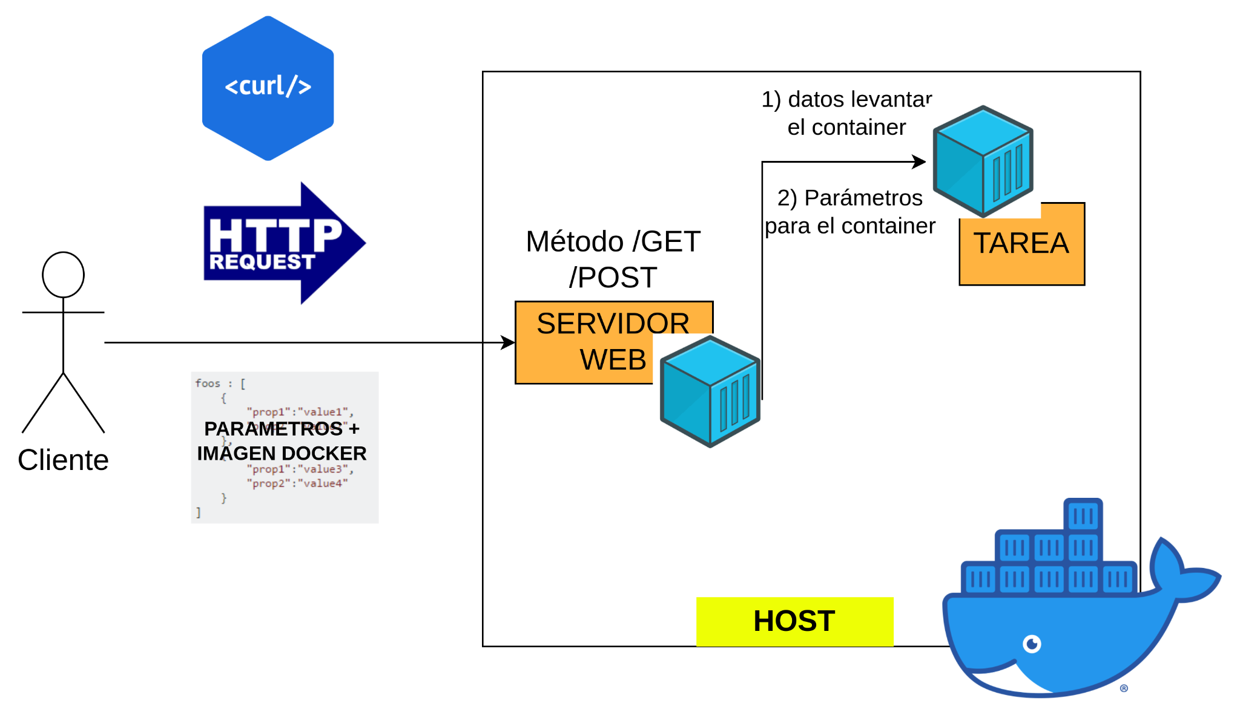
Diagrama de arquitectura inicial para la solución de tareas genéricas. Fuente: Propia.

Hit #2
Después de completar el ejercicio y considerar el contenido teórico y práctico de los sistemas distribuidos vistos en clase, les solicitamos responder a los siguientes siguientes enunciados. Para ello, deben enfocarse en proporcionar respuestas concisas y orientadas a la implementación para aplicar en los siguientes Trabajos Prácticos que abordaremos en la asignatura ☀️.
Relevancia y Utilidad del Servicio:
- ¿En qué escenarios específicos sería crucial y absolutamente necesario disponer de servicios como el desarrollado en este ejercicio?
- ¿Cómo estos servicios podrían beneficiar a las empresas o proyectos en términos de eficiencia, escalabilidad y flexibilidad?

Alternativas de stack tecnológico:
- Además de la arquitectura basada en un Servidor HTTP, ¿qué otras tecnologías alternativas podrían haber sido empleadas para implementar la ejecución de tareas remotas?
- ¿Qué consideraciones deberían tenerse en cuenta al elegir una tecnología alternativa para garantizar la eficacia y la escalabilidad del sistema?

Desacoplamiento y Escalabilidad:
- A pesar de que la solución es escalable, se observa una limitación en términos de sincronización entre las partes. ¿Qué estrategias o técnicas podrían implementarse para desacoplar las diferentes partes del sistema y mejorar su escalabilidad?
- ¿Cómo afectaría la implementación de un sistema de mensajería o eventos en la arquitectura para abordar la limitación de sincronización y mejorar la escalabilidad del sistema?
- ¿Qué ventajas y desventajas tendría la introducción de un patrón de comunicación asíncrona en comparación con la comunicación síncrona actualmente utilizada?

Seguridad y Autenticación:
- ¿Qué medidas de seguridad y autenticación deberían implementarse en este servicio para proteger los datos y garantizar la integridad de las transacciones entre el cliente y el servidor?
- ¿Cómo se podría mejorar la seguridad de las comunicaciones entre el cliente y el servidor, especialmente al considerar la transferencia de datos sensibles?

Gestión de Errores y Resiliencia:
- ¿Qué estrategias deberían implementarse para gestionar errores y fallos en el servicio, tanto en el lado del cliente como en el del servidor?
- ¿Cómo se podría diseñar el sistema para ser más resiliente ante posibles fallos de red o problemas de disponibilidad de recursos?

Monitorización y Diagnóstico:
- ¿Qué herramientas y técnicas podrían utilizarse para monitorear y diagnosticar el rendimiento y el estado del servicio en tiempo real?
- ¿Qué métricas serían importantes de rastrear para evaluar el rendimiento y la eficacia del servicio?

Escalabilidad y Rendimiento:
- ¿Cómo se podría escalar vertical u horizontalmente el servicio para manejar cargas de trabajo variables y picos de tráfico?
- ¿Qué consideraciones de diseño y configuración podrían influir en el rendimiento y la escalabilidad del servicio a largo plazo?

